Cuento Escalado 8-5

Ayer yo estaba con la gente de Pamplona.

La fiesta de San Fermín era impresionante.

Yo pasaba un buen rato.

Quiero visitar Pamplona otra vez.
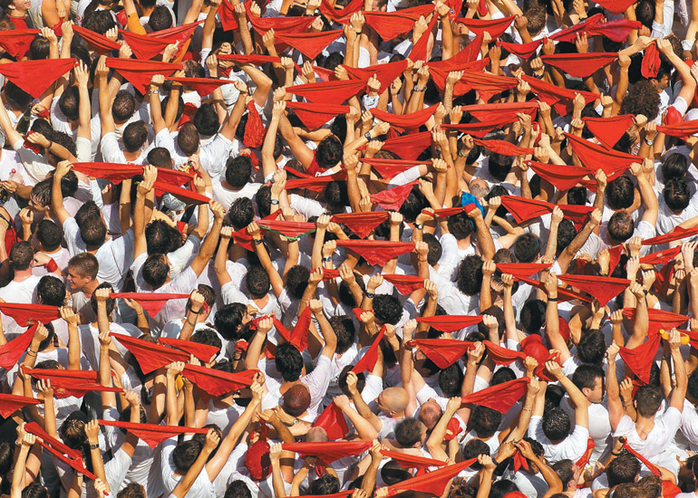
Yo viajaba por España el mes pasado.
Ayer yo estaba con la gente de Pamplona.
Había una fiesta grande: Sanfermines.
La fiesta de San Fermín era impresionante.
Había la corrida de toros, canciones, el chupinazo, trajes tradicionales y baile folklórico.
Yo pasaba un buen rato.
Celebraba con la gente cantando “pobre de mí” y “uno de enero.”
Quiero visitar Pamplona otra vez.
Quizás mañana.
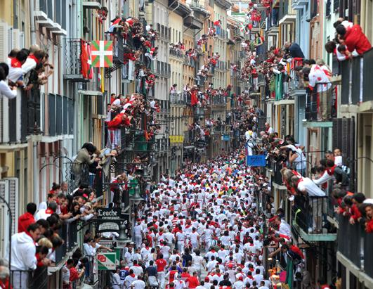
Yo viajaba por España el mes pasado. Era el viaje de mis sueños.
Ayer yo estaba con la gente de Pamplona.
Había una fiesta grande: Sanfermines. Esta fiesta ocurre en julio.
La fiesta de San Fermín era impresionante.
Había la corrida de toros, canciones, el chupinazo, trajes tradicionales y baile folklórico. Blanco y rojo por todas partes. También había platos sabrosos para probar.
Yo pasaba un buen rato.
Celebraba con la gente cantando “pobre de mí” y “uno de enero.” No me sorprende que la gente de Pamplona le gustase tanto a Ernest Hemingway.
Quiero visitar Pamplona otra vez.
Quizás mañana. Quizás la semana que viene. Quizás el próximo año. Pero siempre en mis sueños.
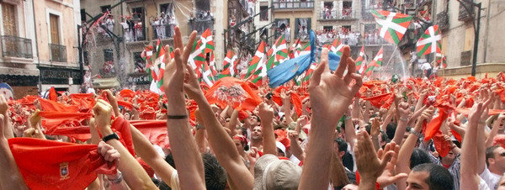

Special fireworks display

